SECUENCIA DIDACTICA
TEMAS constructores
SUBTEMAS constructores
LOGRO que aprenda que son los alimentos constructores
FASES | ACTIVIDAD | RECURSOS
INICIO | Se inicia la clase con un caluroso saludo de bienvenida, se canta una canción  https://www.youtube.com/watch?v=s-mwf8nvlJE  se hace una oración, para despertar el ánimo de los niños, se realiza el  respectivo llamado a lista. Luego realizamos el climatógrafo preguntándoles a  los niños con ayuda del calendario preguntaremos los meses del año los días,  los días de la semana el clima de hoy si esta lluvioso nublado o haciendo sol  las estaciones si es primavera otoño verano e invierno | Grabadora Laminas
DESARROLLO | Se les hablara a los niños sobre los alimentos constructores, en el tablero se pegarán la leche, las carnes, el queso, el pescado, los huevos y el yogur vamos a poner en el tablero, hacemos un juego de memoria detrás de las caritas felices hay alimentos constructores, vamos a hacer parejas de las carnes, del pescado, de los huevos, del yogur y de la leche.  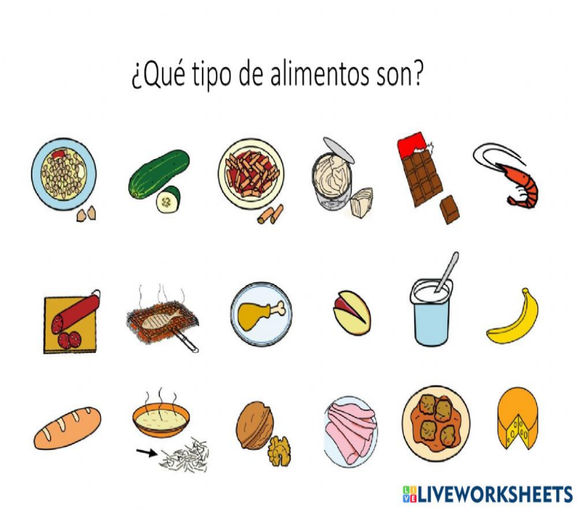 | Imágenes
CIERRE | Repasar lo. aprendido en clase cantar la canción de bienvenida y como actividad para reforzar se debe hacer una guía para la casa,  hacer la despedida de los niños  https://www.youtube.com/watch?v=_QsMJd_-PZg | Grabadora

